Министерство образования Республики Беларусь

Учреждение образования

Белорусский государственный университет информатики и радиоэлектроники

Инженерно-экономический факультет

Кафедра экономической информатики

ОТЧЕТ

по лабораторной работе №4

на тему

**СОЗДАНИЕ ОТЧЕТОВ В TABLEAUА**

|  |  |
| --- | --- |
| Выполнил: | Студент группы 772302  Раджабов Ильяс |
|  |  |

Минск 2020

Создание отчета (фильтр только для карты)

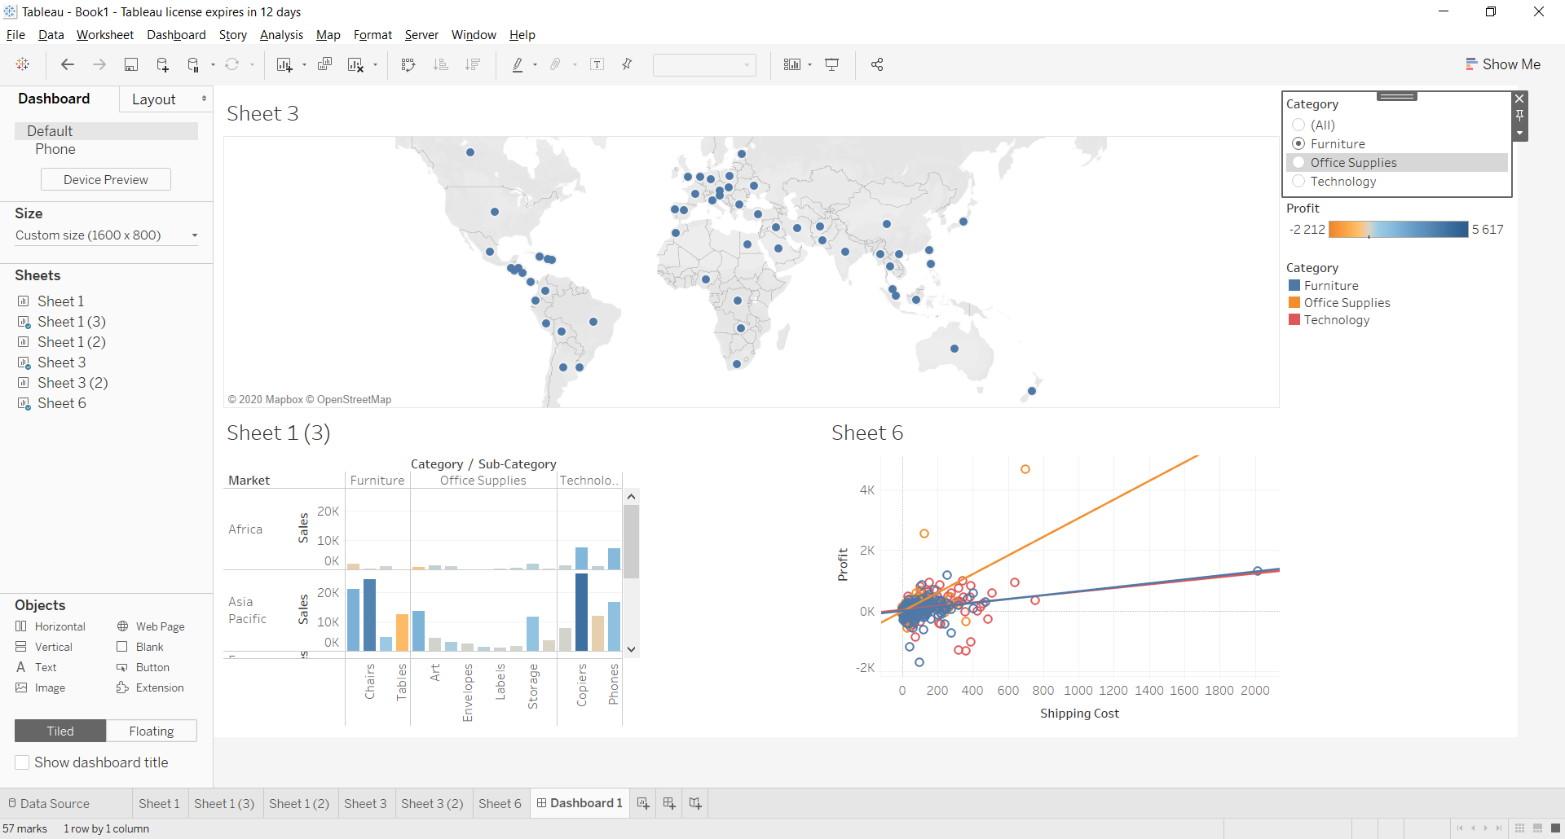

Фильтр работает для всего

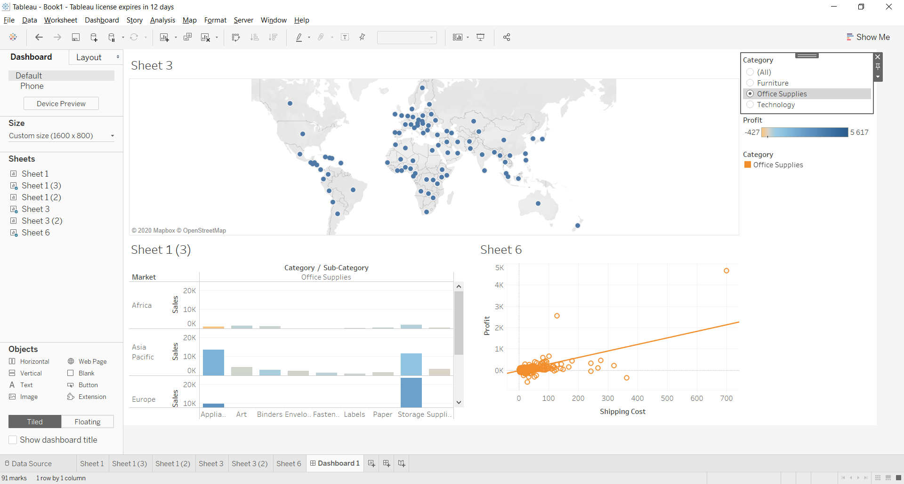

Выбрать фильтр Китай

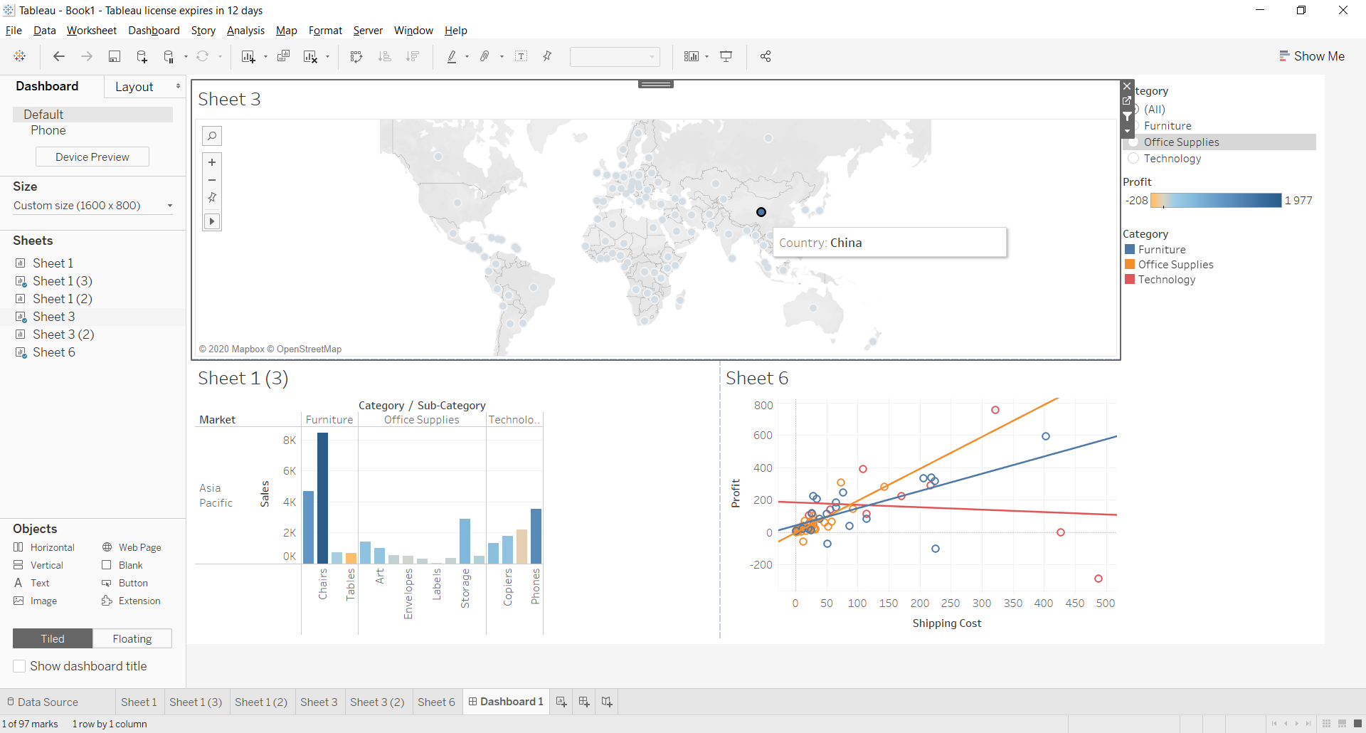

Изменение отчета. Итоговый отчет ( создание истории)

Весь мир

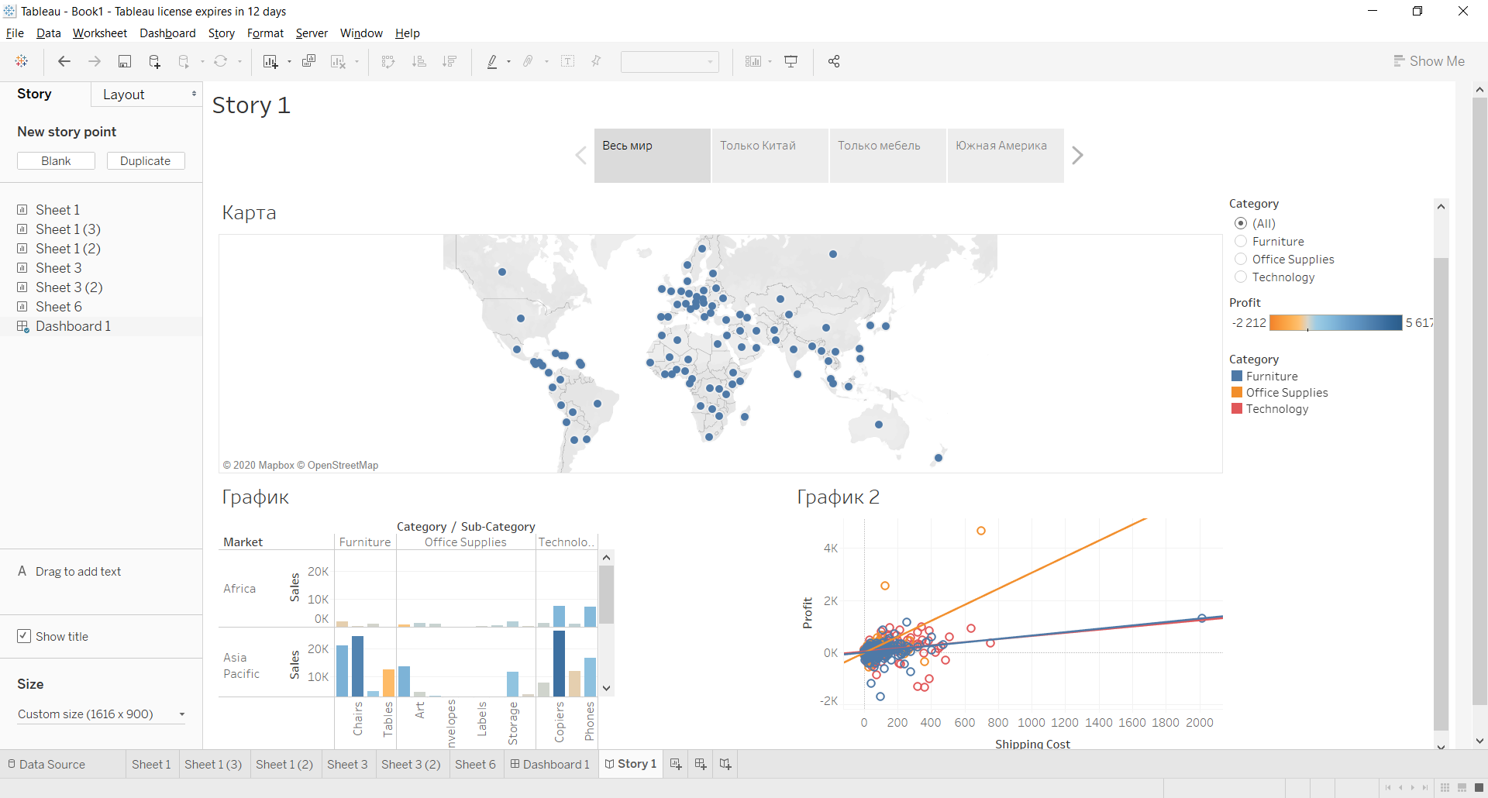

Только Китай

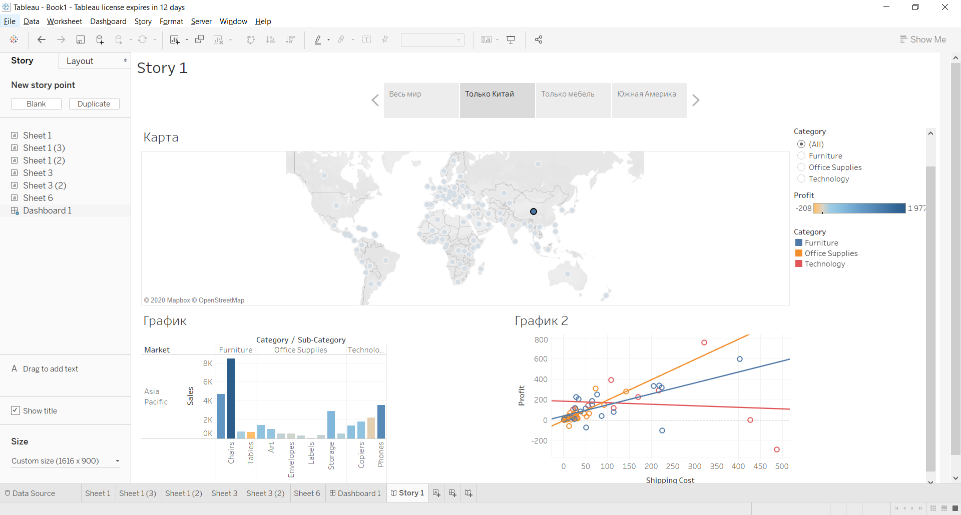

Только мебель

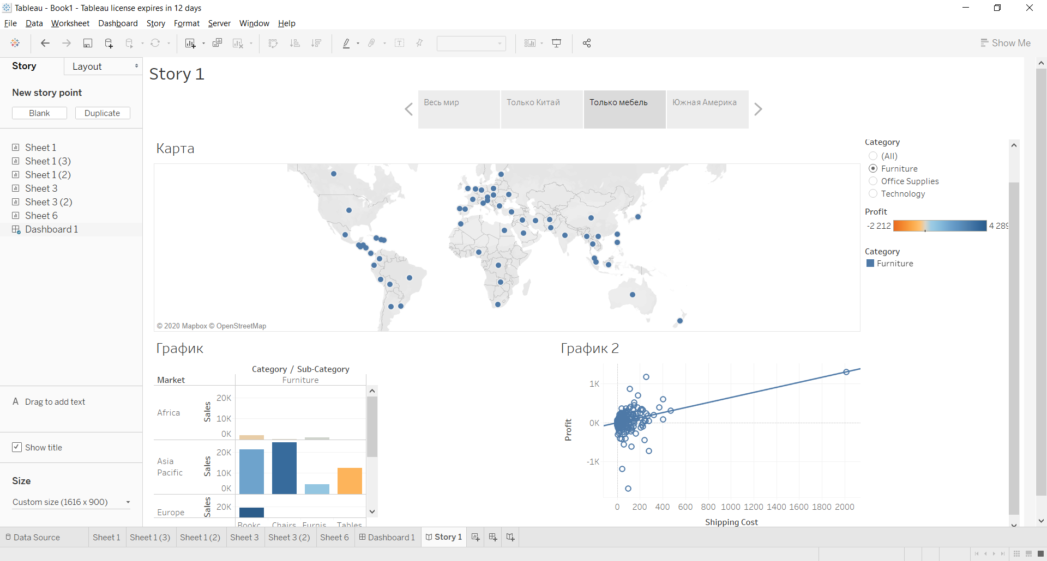

* Южная Америка

